嘉義縣內甕國民小學
111學年度雙語國家政策－口說英語展能樂學計畫
國民中小學英語日活動成果報告表
活動名稱 | 晨間說英語 |  | 辦理日期 | 每週四8:00-8:30
辦理地點 | 綜合教室 |  | 參加人數 | 全校師生
成果摘要-活動內容介紹及特色說明  (列點說明) | - 每週四進行英語晨光時間，由校內英語老師統一對全校學生授課。  - 教學內容包括字母教學、情境會話及生活議題繪本閱讀。  - 學生於期末進行成果發表。
檢討或建議事項 | - 因為是全校1-6年級統一授課，學生英語程度差異大，難易度較難掌控。  - 導師會覺得英語教學是英語老師的工作，沒有讓學生把學到的生活用語延續在別的課堂裡。
照片說明（4-10張）
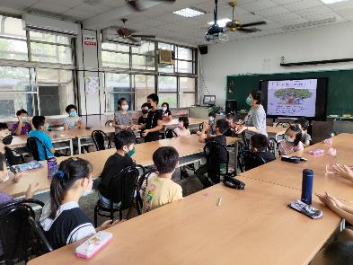 |  | 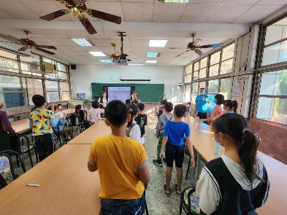
英語繪本導讀 |  | 英語童謠帶動唱
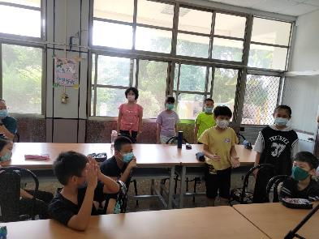 |  | 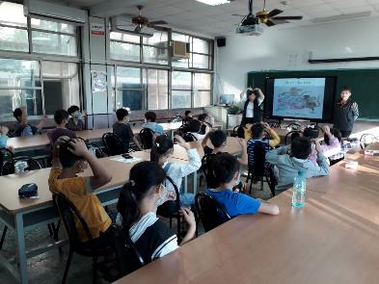
學生練習口說 |  | 手語教學融入英語
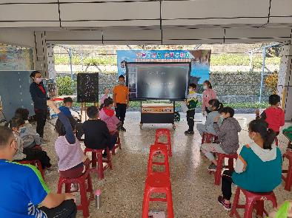 |  | 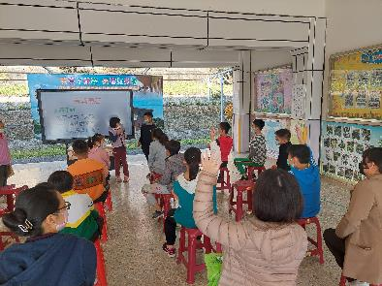
學生成果展 |  | 介紹英語繪本故事書
(表格不夠，請自行增列）

